Министерство науки и высшего образования Российской Федерации
федеральное государственное автономное образовательное учреждение высшего образования
“НАЦИОНАЛЬНЫЙ ИССЛЕДОВАТЕЛЬСКИЙ УНИВЕРСИТЕТ ИТМО”

Факультет Безопасности Информационных Технологий

ОТЧЕТ
О лабораторной работе №3
«Формирование счета на оплату услуг»
6 вариант

Выполнил:
Грицаенко Д. Е., N3347
Дата: 14.05.2020
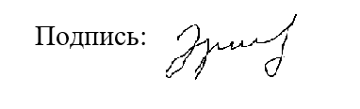
Подпись:_________

Санкт-Петербург
2020
Цель работы:
По полученным результатам тарификации услуг «Телефония» и «Интернет» в лабораторных работах 1, 2 сформировать счет на оплату в формате .pdf.

Вариант в предыдущих работах - 6
В ходе лабораторной работы для реализации был выбран язык программирования JavaScript и платформа Node.js в связи с имеющимся опытом работы и такими преимуществами, как скорость и возможность использования общедоступных модулей и библиотек.
Ссылка на исходный код:
https://github.com/mockerel/MobileDevices/tree/master/Lab3/code
Пример использования:
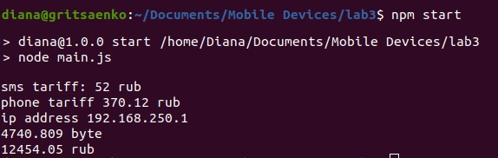
Счет на оплату в формат .pdf представлен в приложении 1.
Выводы:
Тарификация телефонных услуг и интернета является одной из важнейших задач деятельности провайдеров и используется для формирования телефонных счетов пользователей. В ходе данной работы был разработан программный модуль для составления и оформления счетов пользователей.
Приложение 1
Счет на оплату
